LAPORAN TUGAS PRAKTIKUM

PENGENALAN PEMROGRAMAN

PERTEMUAN 2



|  |  |
| --- | --- |
| NAMA | : Muhammad Bintang Syahlevi |
| NPM | : 2510631170043 |
| KELAS | : 1A Informatika |

PROGRAM STUDI INFORMATIKA FAKULTAS ILMU KOMPUTER

UNIVERSITAS SINGAPERBANGSA KARAWANG 2025

SOAL

1. Tentukan variabel-variabel penting untuk proyek mini Anda. Silakan pilih di antara berikut:

* Apotek string nama Obat Int stolç double harga;
* Warung string nama Barang; int jumlah; double harga;
* Laundry string namaPelanggar: int jumlah Pakalan; double tarif

1. Buat program menamplikan data awal proyek masing-masing!

JAWABAN

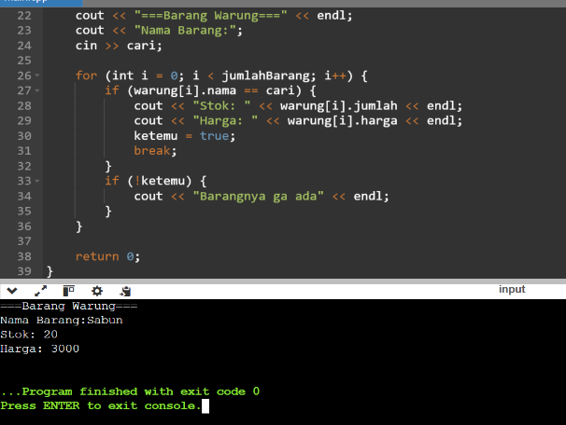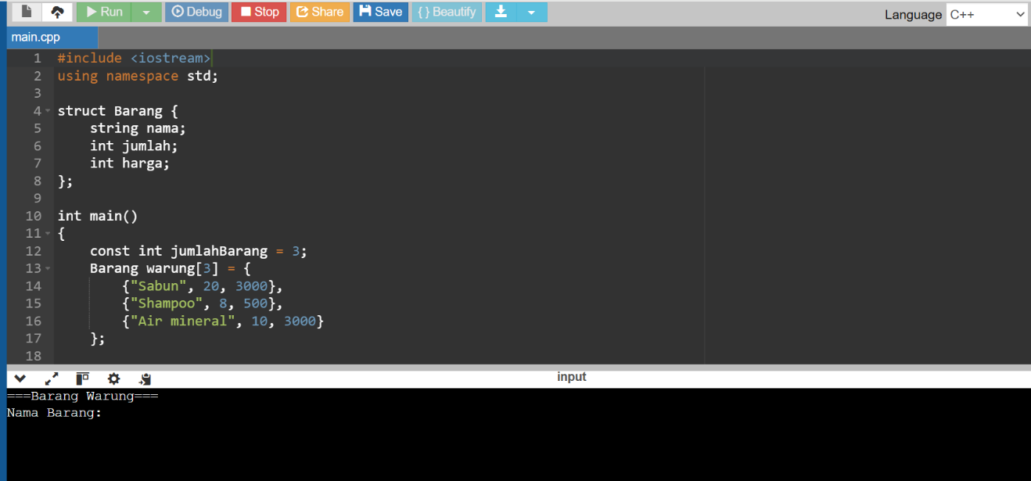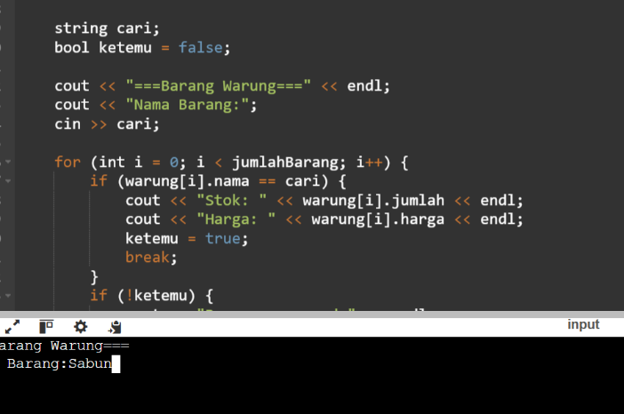

*Link Repository GITHUB : -*